Лабораторная работа №16

Поегоров Илья 319/6

Часть 1

Информация об остатке должна обновляться в следующих случаях:

1. При нажатии на кнопку «Обновить» (см. на картинке правее суммы остатка).

**Код:**

&НаКлиенте

Процедура ОбновитьИтоги()

ОстатокВКассе = ОбновитьИтогиНаСервере();

КонецПроцедуры

&НаСервереБезКонтекста

Функция ОбновитьИтогиНаСервере()

Остатки = РегистрыНакопления.ОстатокВКассе.Остатки().ВыгрузитьКолонку(0)[0];

Возврат Остатки;

КонецФункции

**Работа кода:**





1. При любом изменении в таблице журнала документов.

**Код:**

&НаСервереБезКонтекста

Функция ОбновитьИтогиНаСервере()

Остатки = РегистрыНакопления.ОстатокВКассе.Остатки().ВыгрузитьКолонку(0)[0];

Возврат Остатки;

КонецФункции

&НаКлиенте

Процедура СписокПриИзменении(Элемент)

ОстатокВКассе = ОбновитьИтогиНаСервере();

КонецПроцедуры

**Работа кода:**



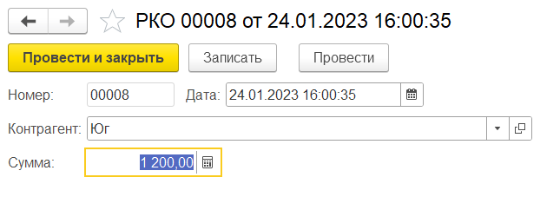



1. Каждые 60 секунд (автоматически).

**Код:**

&НаСервереБезКонтекста

Функция ОбновитьИтогиНаСервере()

Остатки = РегистрыНакопления.ОстатокВКассе.Остатки().ВыгрузитьКолонку(0)[0];

Возврат Остатки;

КонецФункции

&НаКлиенте

Процедура ОбновитьИтоги()

ОстатокВКассе = ОбновитьИтогиНаСервере();

КонецПроцедуры

&НаКлиенте

Процедура ПриОткрытии(Отказ)

ПодключитьОбработчикОжидания("ОбновитьИтоги", 5);

КонецПроцедуры

&НаКлиенте

Процедура ОбработатьОжидание()

ОбработатьОжиданиеНаСервере();

КонецПроцедуры

&НаСервере

Процедура ОбработатьОжиданиеНаСервере()

ОбновитьИтогиНаСервере();

КонецПроцедуры

**Работа кода:**





Часть 2:

**Код:**

Процедура ОбработкаПроведения(Отказ, Режим)

//{{__КОНСТРУКТОР_ДВИЖЕНИЙ_РЕГИСТРОВ

// Данный фрагмент построен конструктором.

// При повторном использовании конструктора, внесенные вручную изменения будут утеряны!!!

// регистр ОстатокВКассе Расход

Если РегистрыНакопления.ОстатокВКассе.Остатки().ВыгрузитьКолонку(0)[0] < Сумма Тогда

Отказ = Истина;

Сообщить("Недостаточно средств для выдачи наличных!");

Сообщить("В кассе: " + РегистрыНакопления.ОстатокВКассе.Остатки().ВыгрузитьКолонку(0)[0] + " руб. Не хватает: " + -(РегистрыНакопления.ОстатокВКассе.Остатки().ВыгрузитьКолонку(0)[0] - Сумма) + " руб.");

Иначе

Движения.ОстатокВКассе.Записывать = Истина;

Движение = Движения.ОстатокВКассе.Добавить();

Движение.ВидДвижения = ВидДвиженияНакопления.Расход;

Движение.Период = Дата;

Движение.Сумма = Сумма;

КонецЕсли;

//}}__КОНСТРУКТОР_ДВИЖЕНИЙ_РЕГИСТРОВ

КонецПроцедуры

**Работа кода:**

